北京工业大学2006-2007学年第一学期期末线性代数（工）课程试卷（B）
一、填空题
1. 5阶行列式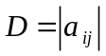的完全展开式中，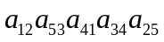前的符号是______________________
2. 设n阶方阵A满足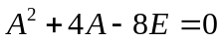，则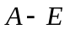可逆，且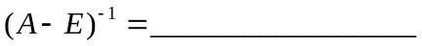
3. 设A为2阶可逆方阵，为的伴随矩阵，若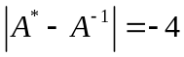，则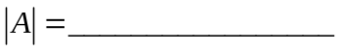
4. 设A、B均为n阶方阵，若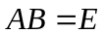，则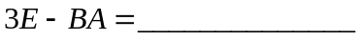
5. 设向量组和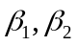满足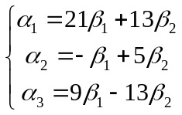，则向量组必线性_____关
6. 设A为6阶方阵，为的伴随矩阵，若秩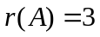，则齐次线性方程组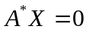的基础解系中含有解向量
的个数为__________________________
7. 设矩阵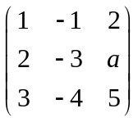，B为3阶非零矩阵，且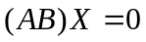对任意三维列向量X都成立，则a=________________
8. 设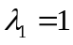，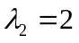是实对称矩阵A的特征值，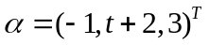，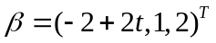是分别属于1，2的特征
向量，则t=__________________
9. 如果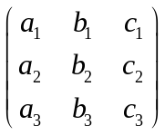是正交矩阵，则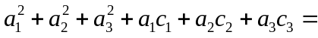_____________________
10. 二次型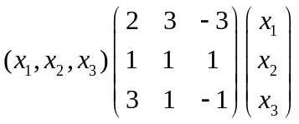的正惯性指数与负惯性指数之和是________________
二、单项选择题
1. 矩阵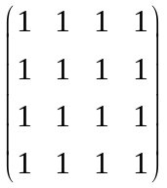和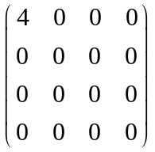的关系是 【 】
A. 相同 B. 合同
C. 相似 D. 等价（初等行、列变换的意义下）
2. 设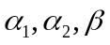线性相关，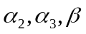线性无关，则 【 】
A. 线性相关 B. 线性无关
C. 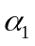可由线性表出 D. 能由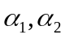线性表出
3. 设AX=0是与AX=b相应的齐次线性方程组，则正确的是 【 】
A. 若AX=0只有零解，则AX=b有唯一解
B. 若AX=0有非零解，则AX=b有无穷多解
C. 若AX=b有唯一解，则AX=0有零解
D. 若AX=b无解，则AX=0有非零解
4. 设A为n阶矩阵，且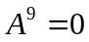，则 【 】
A. A=0 B. A有一个非零特征值
C. A的特征值全为零 D. A有n个线性无关的特征向量
5. 设矩阵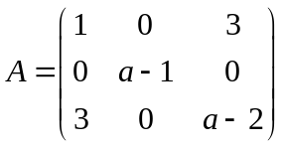正定，则
A. 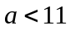 B. 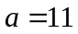 C. 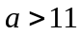 D. a可以任意
三、计算4阶行列式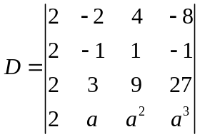
四、已知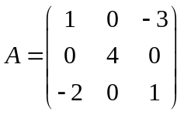，求矩阵B，使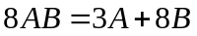
五、参数b取何值时，线性方程组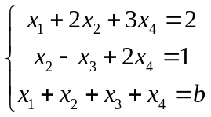有解？有解时，求出此方程组的通解（向量形式）。
六、在三维空间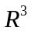中，已知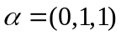，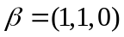。（1）求向量，使得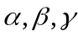成为的一个基；（2）将
正交化，给出的一个正交基。
七、设向量组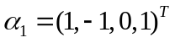，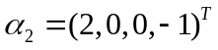，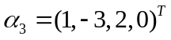，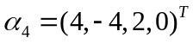
（1）求该向量组的一个极大线性无关组
（2）把其余向量用该极大无关组线性表出
八、证明：如果n阶实对称矩阵A满足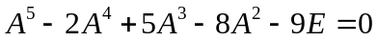，则A一定是正定矩阵

